User Interface หน้า Home Video สำหรับ Admin

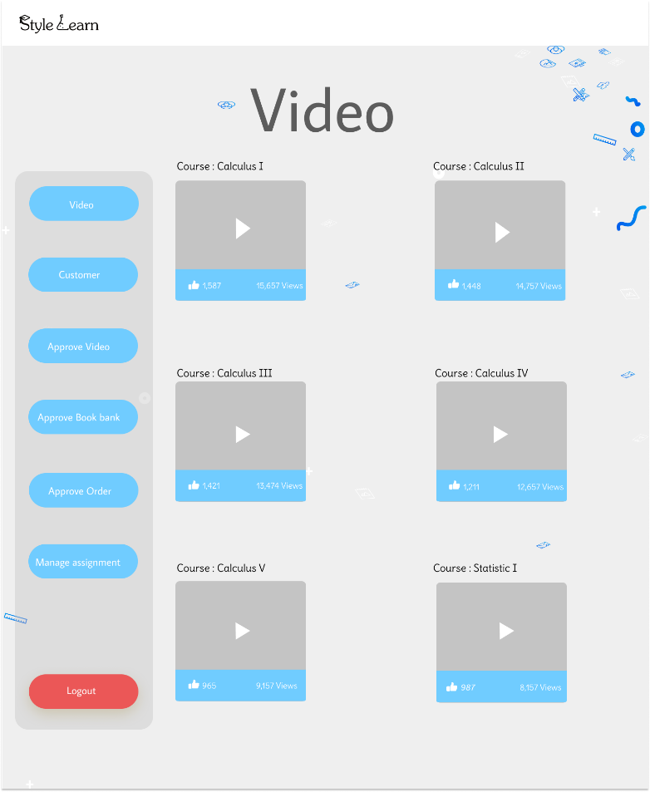

รูปที่ …. หน้า Home Video สำหรับ Admin

หน้าแรกของ admin จะเป็นหน้า Video และ มีแถบเมนูบาร์อยู่ 7 แถบ ได้แก่

* ปุ่ม  จะไปที่หน้า Video ให้ Admin เลือก Course ซึ่งภายใน Course จะมีวีดีโอบทเรียน
* ปุ่ม  จะไปที่หน้า Customer ให้ Admin สามารถดูข้อมูลของผู้ใช้งาน
* ปุ่ม จะไปที่หน้า Approve Video ให้ Admin สามารถดูและจัดการกับวีดีโอที่ผู้สอนอัปโหลดได้
* ปุ่ม  จะไปที่หน้า Approve Book Bank ให้ Admin ดูและจัดการกับข้อมูลทางธนาคารได้
* ปุ่ม  จะไปที่หน้า Approve Order ให้ Admin สามารถดูและจัดการกับคำสั่งซื้อของผู้เรียน
* 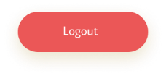ปุ่ม จะไปที่หน้า Manage Assignment ให้ Admin สามารถดูและจัดการกับแบบฝึกหัดได้
* ปุ่ม จะเป็นการออกจากระบบ

หน้าแรกของ admin คือ Home Video เมื่อทำการล็อกอินเข้ามาแล้ว จะสามารถดู Video ทั้งหมดที่ได้มีการเปิดสอนได้ โดย admin สามารถเข้าไปจัดการกับวีดีโอภายใน Course ทั้งหมดได้ โดยการคลิกเข้าไปใน Course ที่ต้องการ

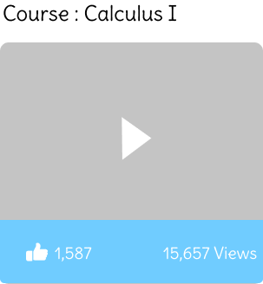

รูปที่ .... Course button

เมื่อคลิก Course ที่ต้องการจะนำไปสู่หน้า Video ของ Course นั้นๆ

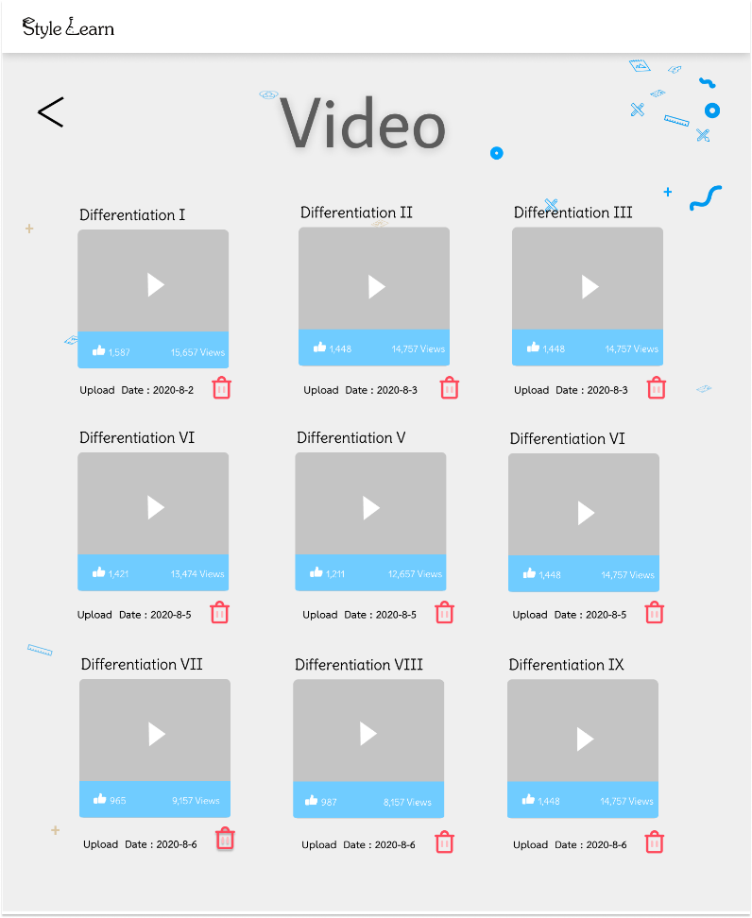

รูปที่ …. หน้า Video สำหรับ Admin

เมื่ออยู่หน้า Course จะสามารถดูและลบวีดีโอที่ผู้สอนได้อัปโหลดลงได้ โดยถ้าต้องการลบวีดีโอให้คลิกที่ปุ่ม เพื่อลบวีดีโอ จากนั้นจะมี pop up delete ขึ้นมาให้ยืนยันการลบ

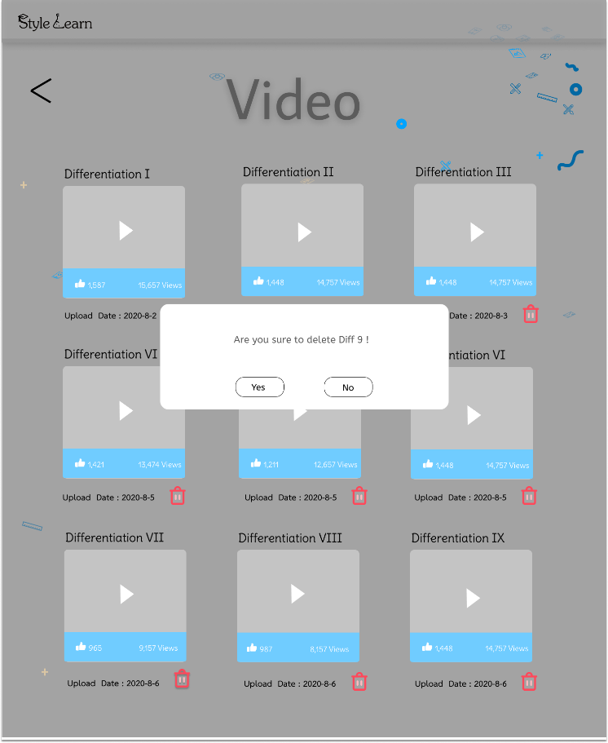

รูปที่ …. Pop up confirm to delete

หากต้องการลบให้กด แต่ถ้าหากไม่ต้องการให้กด 

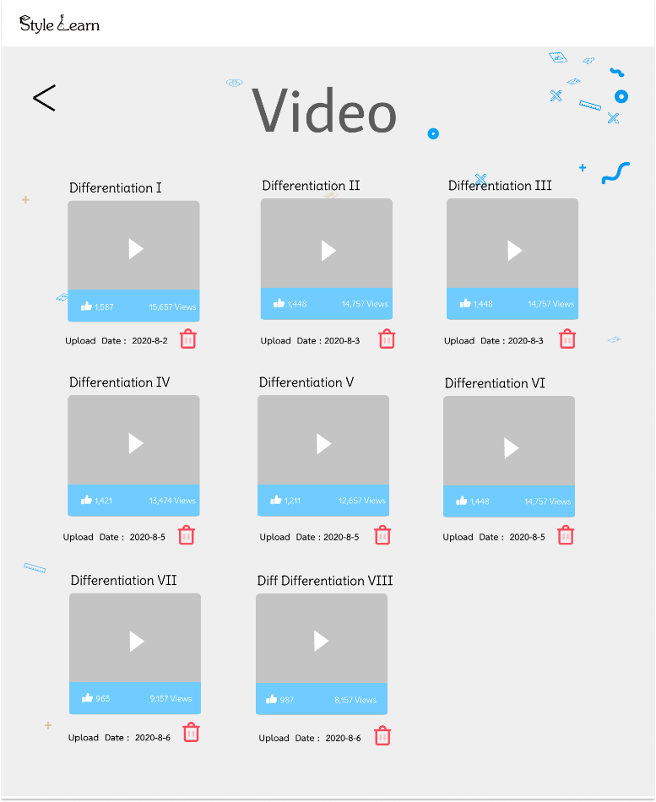

รูปที่ …. แสดงหน้า Video เมื่อยืนยันการลบวีดีโอ

เมื่อยืนยันการลบแล้วจะพบว่าวีดีโอที่ได้เลือกภายใน Course ได้หายไป

เมนูบาร์  เมื่อผู้ใช้กด จะนำไปสู่หน้า Customer

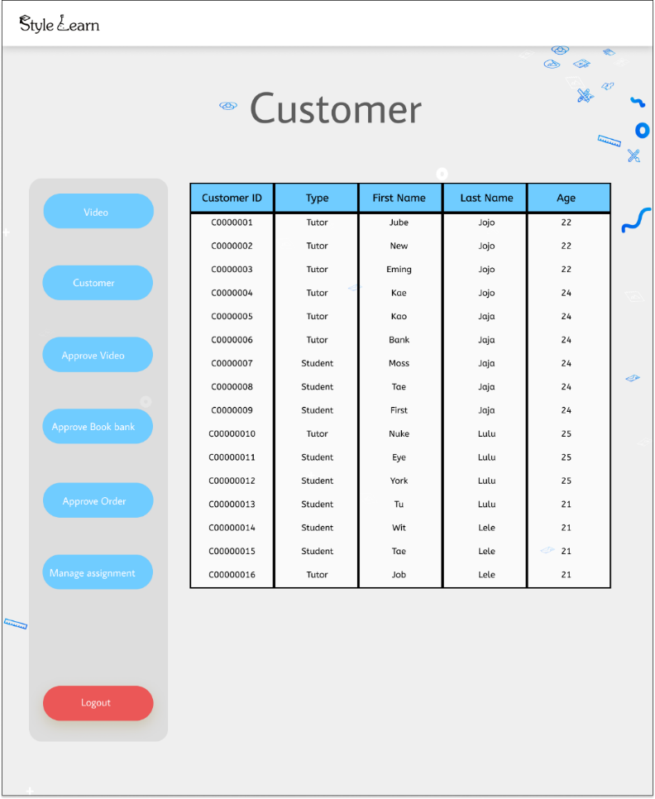

รูปที่ …. แสดงหน้า Customer

หน้า Customer จะแสดงข้อมูลของผู้ใช้งานที่ลงทะเบียนเข้ามา โดยจะแสดงเป็นตาราง ภายในตารางจะแสดงข้อมูลตาม Attribute ได้แก่ CustomerID , Type ,First Name , Last Name และ Age

* CustomerID แสดงรหัสผู้ใช้งานที่ลงทะเบียน
* Type แสดงประเภทของผู้ใช้งานที่ลงทะเบียนว่าเป็น Student หรือ Tutor
* First Name แสดงชื่อจริงของผู้ใช้งานที่ลงทะเบียน
* Last Name แสดงนามสกุลของผู้ใช้งานที่ลงทะเบียน
* Age แสดงอายุของผู้ใช้งานที่ลงทะเบียน

เมนูบาร์  เมื่อผู้ใช้กด จะนำไปสู่หน้า Approve Video

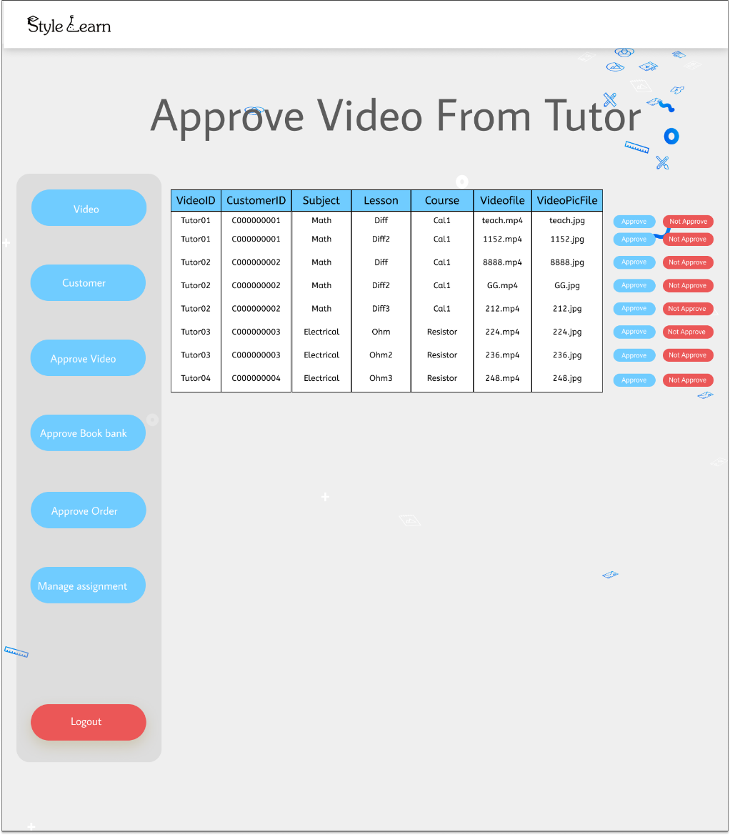

รูปที่ ... แสดงหน้า Approve Video

หน้า Approve Video จะแสดงข้อมูลและวีดีโอของผู้สอนที่ได้อัปโหลดเข้ามา โดยจะแสดงเป็นตารางภายในตารางจะแสดงข้อมูลตาม Attribute ได้แก่ VideoID, CustomerID ,Subject ,Lesson ,Course, VideoFileและVideoPicFile

* VideoID แสดงรหัสของวีดีโอที่ผู้สอนได้อัปโหลด
* CustomerID แสดงรหัสผู้ใช้งานของผู้ลงทะเบียนที่เป็นผู้สอน
* Subject แสดงชื่อวิชาของวีดีโอที่อัปโหลด
* Lesson แสดงชื่อบทเรียนย่อยภายใน Course
* Course แสดงชื่อบทเรียนหลักของวิชา
* VideoFile แสดงไฟล์วีดีโอที่ผู้สอนได้อัปโหลด
* VideoPicFile แสดงไฟล์รูปภาพที่ผู้สอนได้อัปโหลด

โดย Admin จะสามารถจัดการกับข้อมูลเหล่านั้นได้ โดยมี 2 ตัวเลือก คือ อนุมัติโดยการกดปุ่ม  เมื่อกดแล้วจะมี Pop up ขึ้นมาให้ยืนยันคำสั่ง

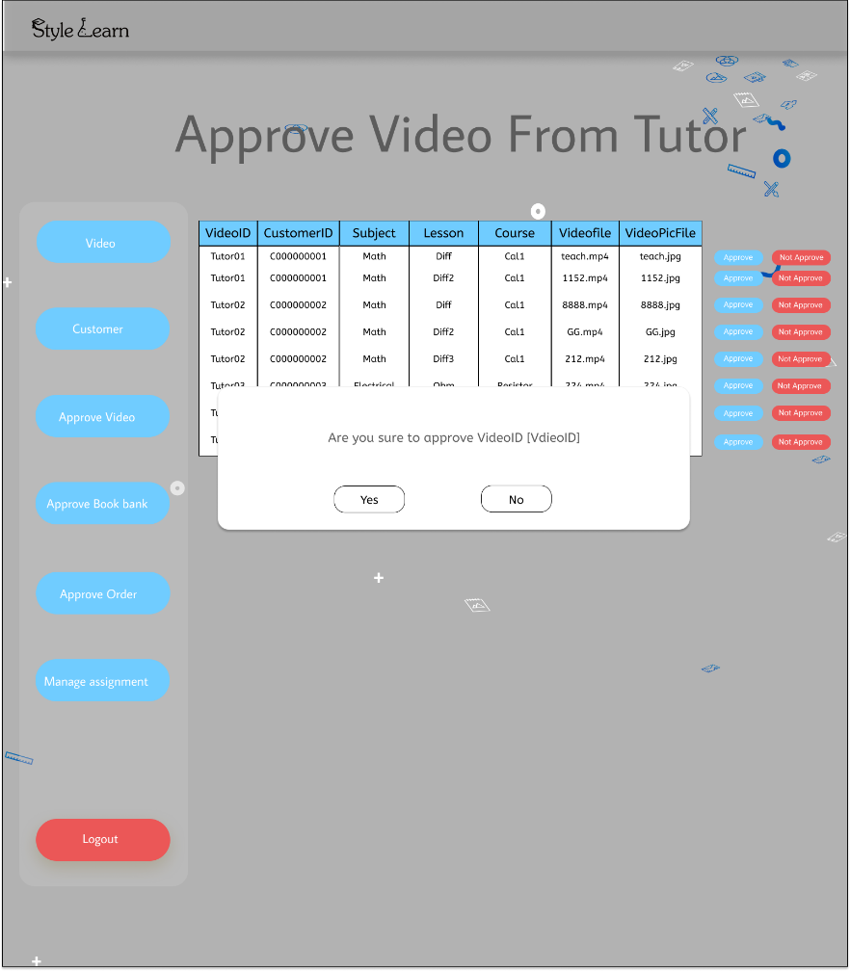

รูปที่ …. Pop up confirm to approve video

หากต้องการอนุมัติให้กด แต่ถ้าหากไม่ต้องการให้กด 

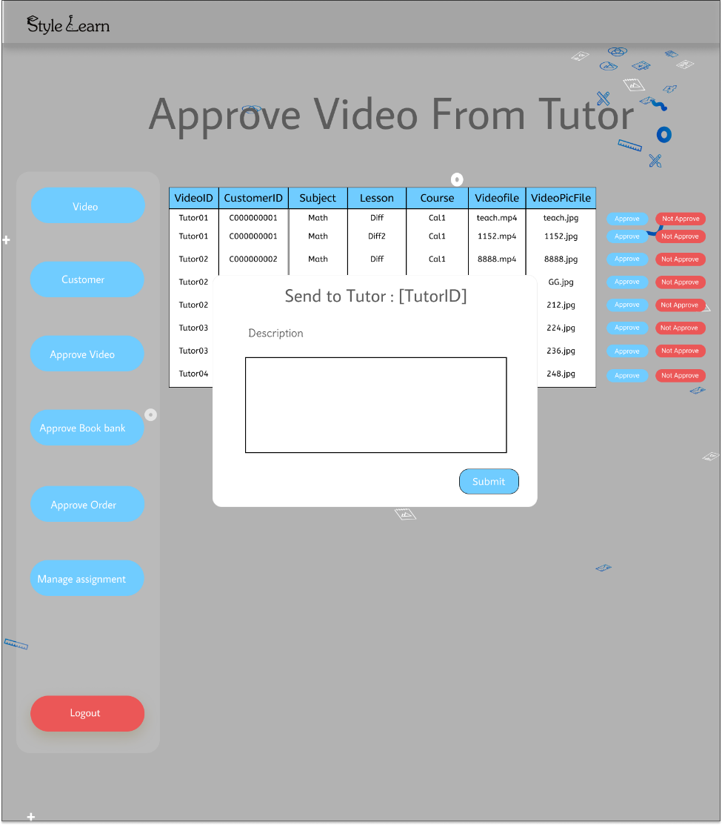

รูปที่ …. Pop up the reason why not approve

ไม่อนุมัติโดยการกดปุ่ม เมื่อกดแล้วจะมี Pop up ขึ้นมาให้กรอกเหตุผลว่าเหตุใดถึงไม่ผ่านในช่อง Description

จากนั้นสามารถกดส่งไปหาผู้สอนที่คลิปวีดีโอไม่ผ่านอนุมัติโดยการกด 

เมนูบาร์  เมื่อผู้ใช้กด จะนำไปสู่หน้า Approve Book bank

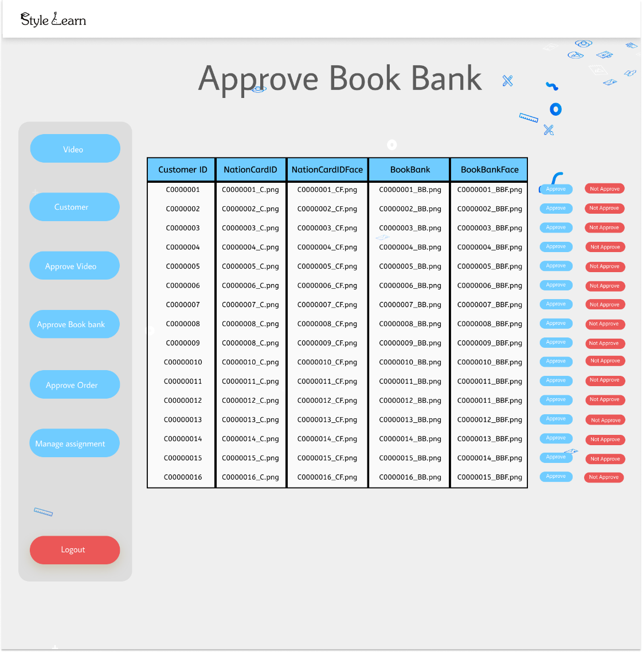

รูปที่ ... แสดงหน้า Approve Book bank

หน้า Approve Book bank จะแสดงข้อมูลส่วนตัวและข้อมูลธนาคารของผู้ใช้ โดยจะแสดงเป็นตารางภายในตารางจะแสดงข้อมูลตาม Attribute ได้แก่ CustomerID, NationCardID, NationCardIDFace , BookBank , BookBankFace

* CustomerID แสดงรหัสผู้ใช้งานของผู้ที่ลงทะเบียน
* NationCardID แสดงรูปบัตรประจำตัวประชาชนของผู้สอน
* NationCardIDFace แสดงรูปบัตรประจำตัวประชาชนคู่กับใบหน้าของผู้สอน
* BookBank แสดงรูปสมุดบัญชีธนาคารของผู้สอน
* BookBankFace แสดงรูปสมุดบัญชีธนาคารคู่กับใบหน้าของผู้สอน

โดย Admin จะสามารถจัดการกับข้อมูลเหล่านั้นได้ โดยมี 2 ตัวเลือก คือ อนุมัติโดยการกดปุ่ม  เมื่อกดแล้วจะมี Pop up ขึ้นมาให้ยืนยันคำสั่ง

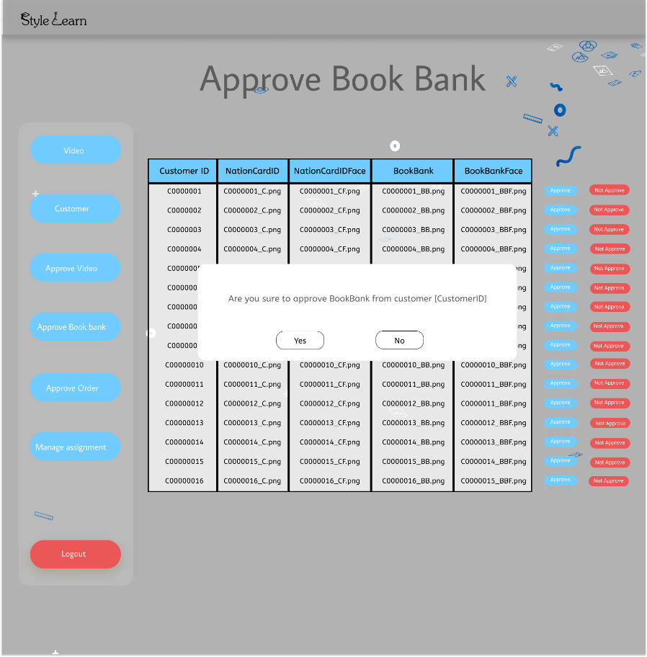

รูปที่ …. Pop up confirm to approve book bank

หากต้องการอนุมัติให้กด แต่ถ้าหากไม่ต้องการให้กด 

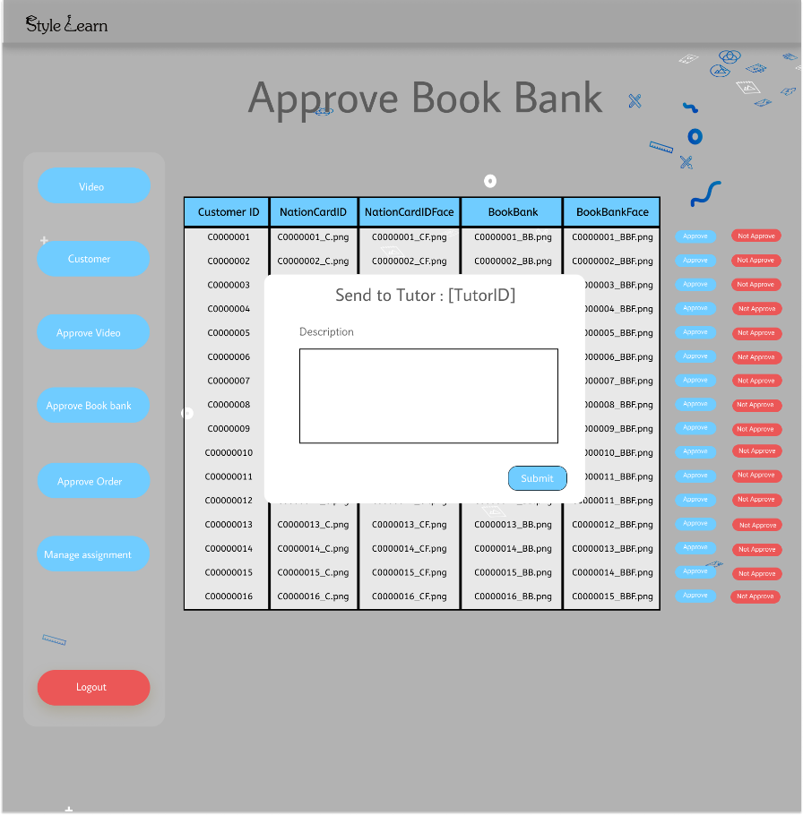

รูปที่ …. Pop up the reason why not approve

ไม่อนุมัติโดยการกดปุ่ม เมื่อกดแล้วจะมี Pop up ขึ้นมาให้กรอกเหตุผลว่าเหตุใดถึงไม่ผ่านในช่อง Description

จากนั้นสามารถกดส่งไปหาผู้สอนที่ approve book bank ไม่ผ่านอนุมัติโดยการกด 

เมนูบาร์  เมื่อผู้ใช้กด จะนำไปสู่หน้า Approve Order

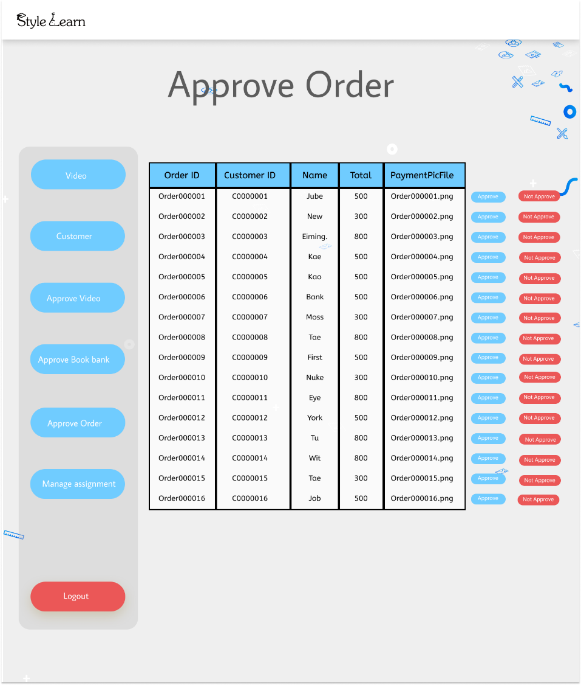

รูปที่ ... แสดงหน้า Approve Order

หน้า Approve Order จะแสดงข้อมูลการสั่งซื้อบทเรียนของผู้ใช้ โดยจะแสดงเป็นตารางภายในตารางจะแสดงข้อมูลตาม Attribute ได้แก่ OrderID , CustomerID , Name , Total และ PaymentPicFile

* OrderID แสดงรหัสคำสั่งซื้อของผู้เรียน
* CustomerID แสดงรหัสผู้ใช้งานของผู้เรียน
* Name แสดงชื่อของผู้เรียน
* Total แสดงยอดเงินที่ต้องชำระ
* PaymentPicFile แสดงรูปภาพหลักฐานการโอนเงินที่ได้ทำการชำระ

โดย Admin จะสามารถจัดการกับข้อมูลเหล่านั้นได้ โดยมี 2 ตัวเลือก คือ อนุมัติโดยการกดปุ่ม  และไม่อนุมัติโดยการกดปุ่ม เมื่อกดปุ่มใดปุ่มหนึ่งแล้วจะมี Pop up ขึ้นมาให้ยืนยันคำสั่ง

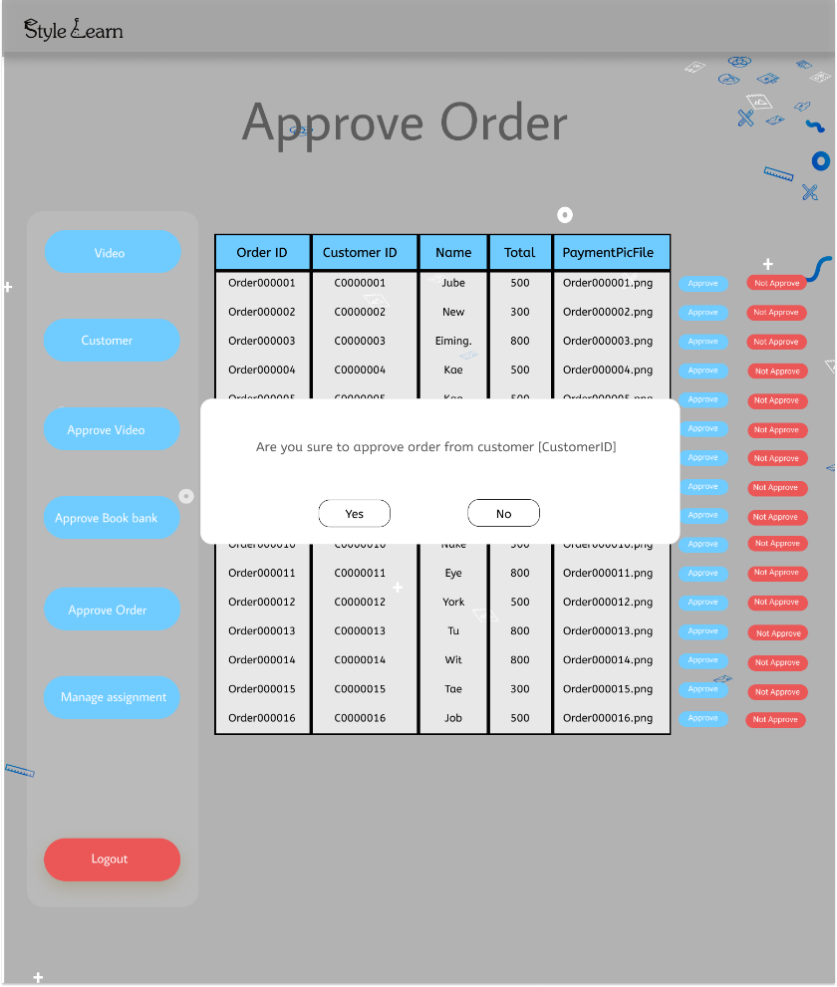

รูปที่ …. Pop up confirm the order payment

หากต้องการอนุมัติให้กด แต่ถ้าหากไม่ต้องการให้กด 

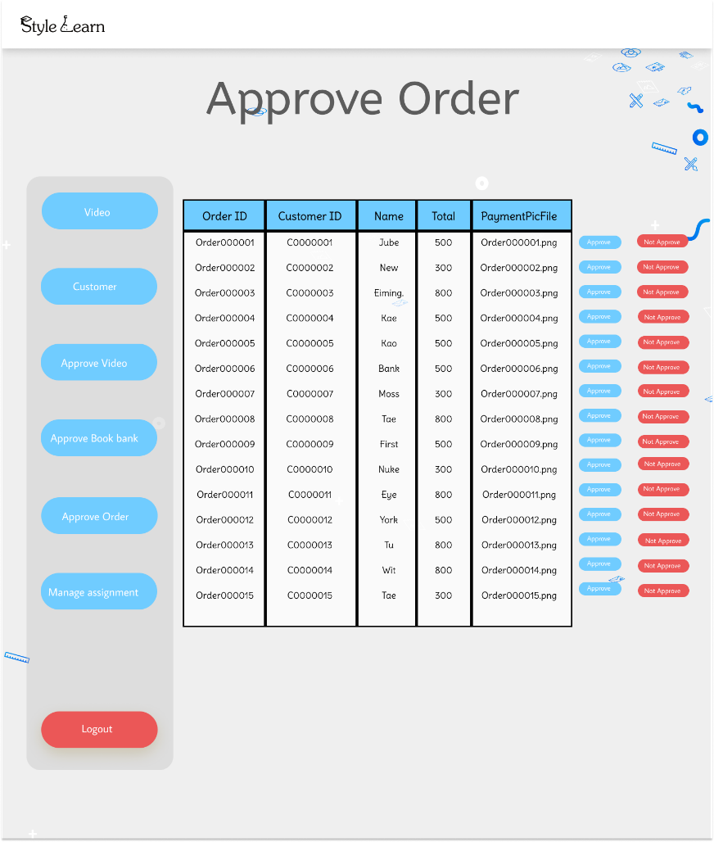

รูปที่ …. แสดงหน้า Approve Order เมื่อยืนยันการชำระเงิน

เมื่อยืนยันการอนุมัติโดยการกด แล้วกด  จะพบว่า Order ที่ได้ยืนยันนั้นหายไป

เมนูบาร์  เมื่อผู้ใช้กด จะนำไปสู่หน้า Manage Assignment

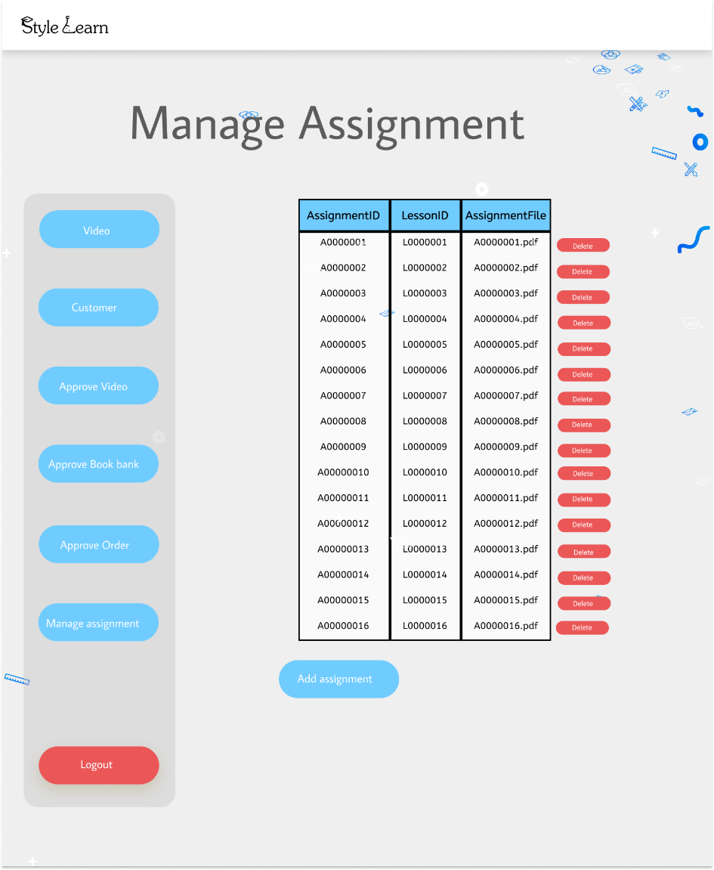

รูปที่ ... แสดงหน้า Manage Assignment

หน้า Manage Assignment จะแสดงข้อมูลแบบฝึกหัด โดยจะแสดงเป็นตารางภายในตารางจะแสดงข้อมูลตาม Attribute ได้แก่ AssignmentID , LessonID และ AssignmentFile

* AssignmentID แสดงรหัสประจำแบบฝึกหัด
* LessonID แสดงรหัสประจำบทเรียน
* AssignmentFile แสดงไฟล์แบบฝึกหัด

โดย Admin จะสามารถจัดการกับข้อมูลเหล่านั้นได้ โดยมี 2 ตัวเลือก คือ ลบโดยการกดปุ่ม

จากนั้นจะมี Pop up ขึ้นมาให้ยืนยันคำสั่ง

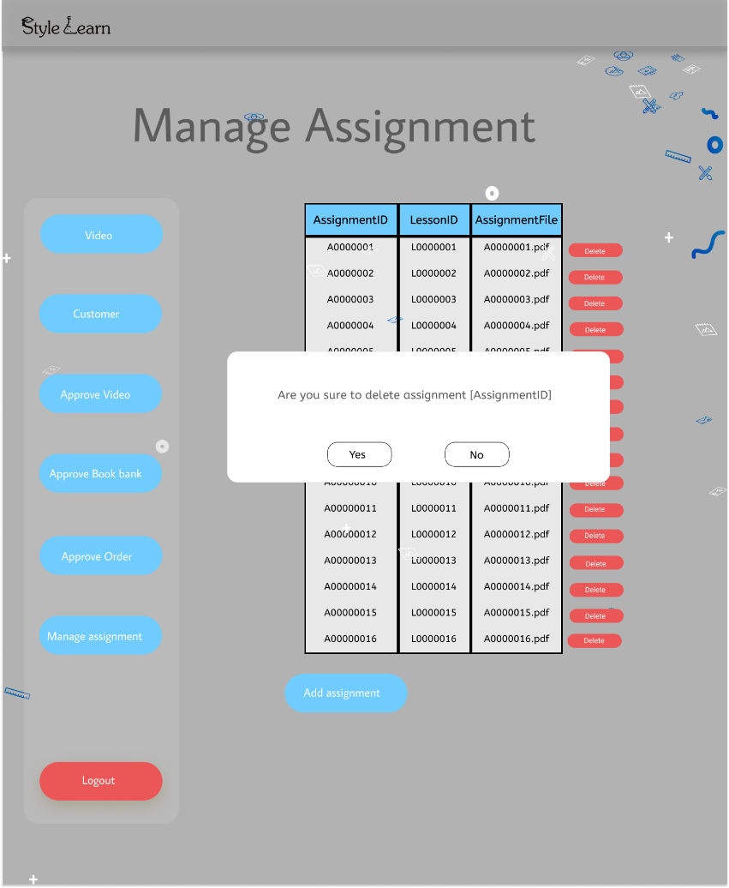

รูปที่ …. Pop up confirm to delete assignment

หากต้องการลบให้กด แต่ถ้าหากไม่ต้องการให้กด 

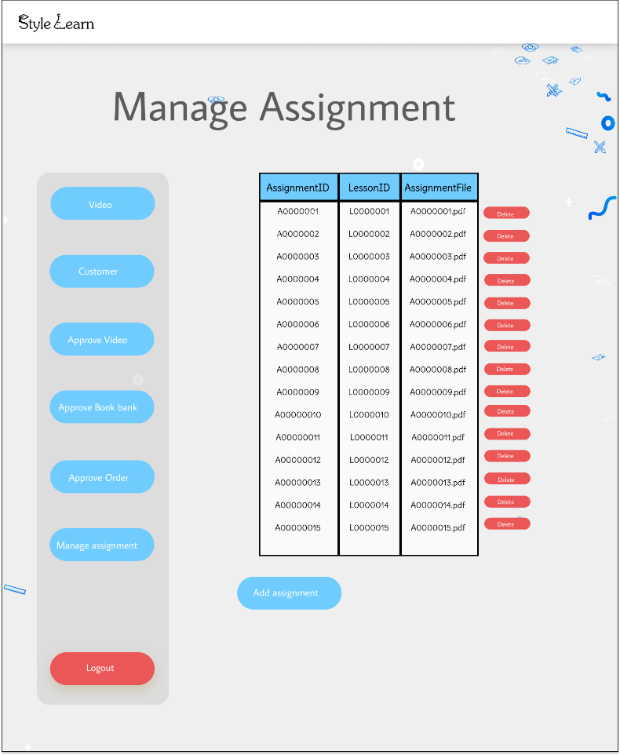

รูปที่ …. แสดงหน้า Manage Assignment เมื่อยืนยันการลบ assignment

และ เพิ่ม Assignment โดยการกดปุ่ม จากนั้นจะนำไปสู่หน้า Add Assignment

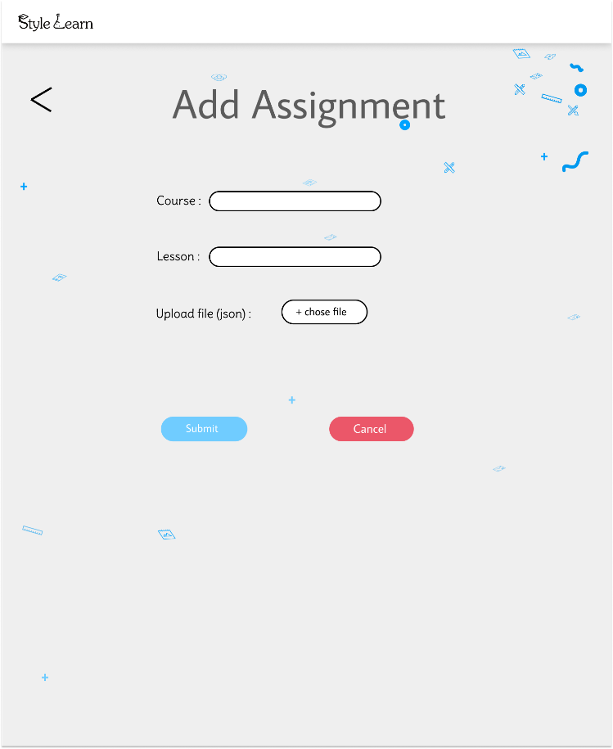

รูปที่ ... แสดงหน้า Add Assignment

โดย Admin สามารถเพิ่ม Assignment ได้ ซึ่งมีข้อมูลที่ต้องป้อน 3 ส่วนได้แก่ Course , Lesson และ File Assignment

* Course ชื่อบทเรียนหลักของวิชาสามารถกรอกผ่านช่อง
* Lesson ชื่อบทเรียนย่อยภายใน Course สามารถกรอกผ่านช่อง
* File Assignment ไฟล์แบบฝึกหัดที่ต้องการอัปโหลด สามารถอัปโหลดโดยการกดปุ่ม 

จากนั้นสามารถยืนยันการอัปโหลด 2 ตัวเลือก คือ การกดปุ่ม  เพื่อยืนยันการอัปโหลด หากไม่ต้องการอัปโหลดสามารถกดปุ่ม  เพื่อยกเลิก

เมื่อกด  แล้วจะพบว่า File Assignment ได้อัปโหลด จากนั้นจะกลับไปยังหน้า Manage Assignment

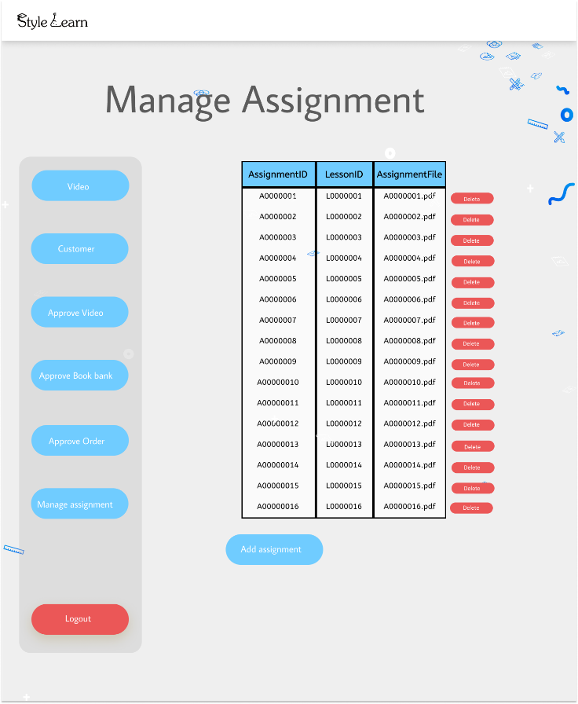

รูปที่ ... แสดงการกลับไปยังหน้า Manage Assignment เมื่อกดปุ่ม Submit